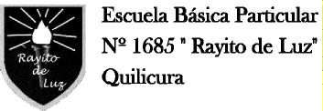

Guías de Trabajo para el Hogar N°7

Kínder 2020

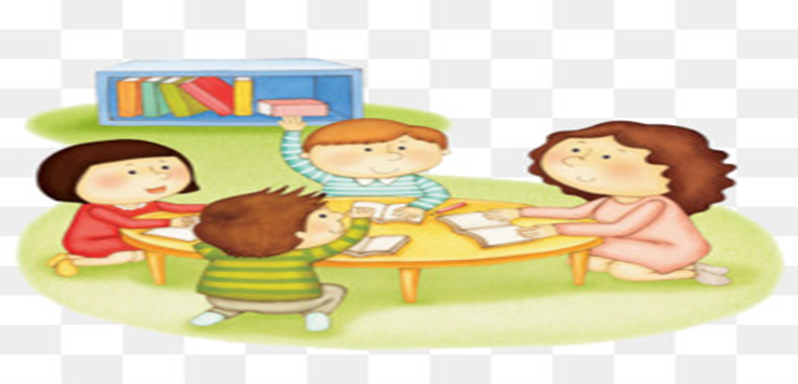

Nombre:_______________________________________________________________________________ Curso:_____________

Educadora de Párvulos: Carolina Suárez Email: Kindereducadora2020@gmail.com

Asistente de la Educación: Johana Retamal



**Señor Apoderado**:

Junto con saludarles, deseamos un hermoso día a todos los padres de nuestro curso, sean ellos padres biológicos, padres del corazón, tíos o abuelitos que cumplen esta hermosa labor.

* Les solicitamos que antes de trabajar, uno de los padres lea las instrucciones de las actividades de las guías enviadas, para que no pierdan el sentido pedagógico.
* Mantener un horario, para realizar las actividades, según les acomode. El lugar debe ser lo más cómodo posible sin distractores como juguetes o TV encendida, donde tenga la suficiente iluminación y tranquilidad.
* Recuerde que No es material para jugar y lo debe mantener ordenado. Lo ideal es ir archivando los trabajos en una carpeta o pegándolas en el cuaderno que corresponde.
* Recuerden que tenemos a su disposición el correo electrónico y WhatsApp del curso, para contestar todas sus dudas, y ayudarles. Además, se estarán recibiendo al correo electrónico las guías trabajadas anteriormente para su revisión.
* Los alumnos y alumnas de pre kínder tienen su clase virtual todos los viernes de 10:00 a 10:45 horas en la plataforma web class.

Les enviamos un afectuoso saludo

**Tías Johana y Carolina**

|  |  |  |
| --- | --- | --- |
|  |  |  |



Guía de Trabajo de Kínder

Objetivo: Tomar conciencia de su cuerpo, de algunas de sus características internas (tales como: ritmo cardíaco, de respiración), de su esquema y progresivamente de su tono corporal

Descripción del Contenido: Observa el video <https://www.youtube.com/watch?v=EJPPMa4ahGY> y junto a un adulto conversen donde se encuentran las siguientes partes del cuerpo: El cerebro nos ayuda a pensar, el corazón late para repartir sangre a todo nuestro cuerpo, los pulmones nos permiten respirar, el estómago nos ayuda a procesar los alimentos y los riñones que sirven para eliminar la suciedad y las toxinas de nuestro organismos

Actividad: Recorta cada órgano y pégalo en la parte del cuerpo donde se ubican.

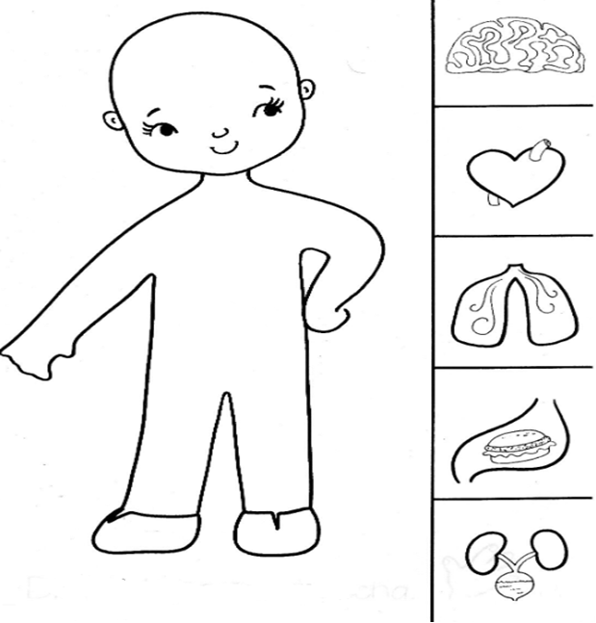

|  |  |  |
| --- | --- | --- |
|  |  |  |



Guía de Trabajo de Kínder

Objetivo de Aprendizaje: Tomar conciencia de su cuerpo, de su esquema y progresivamente de su tono corporal

Descripción del Contenido: Junto a un adulto observa las imágenes, recórtalas y arma el muñequito

Actividad: Observa las partes del cuerpo de esta silueta del lado izquierdo, luego recorta las partes del lado derecho y pégalas en la silueta según corresponda

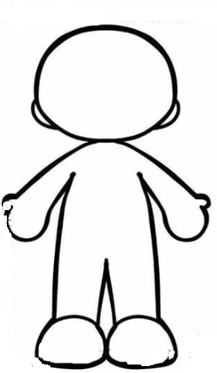 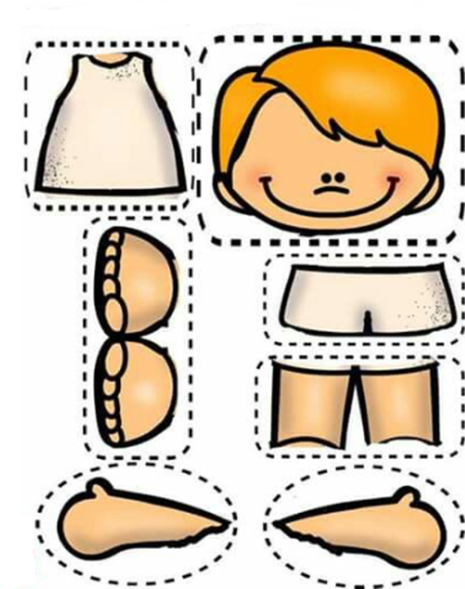

|  |  |  |
| --- | --- | --- |
|  |  |  |



Guía de Trabajo de Kínder

Objetivo de Aprendizaje: Identificar lateralidad derecha, izquierda

Descripción del Contenido: Observar video <https://www.youtube.com/watch?v=a1gbc-2ia0E> El adulto guiara al niño/a en mostrarle cual es su lado derecho y su lado izquierdo del cuerpo

Actividad: Colorea el lado derecho del niño y sus elementos de color azul, y el lado izquierdo de color rojo, escribe tu nombre, fecha y curso

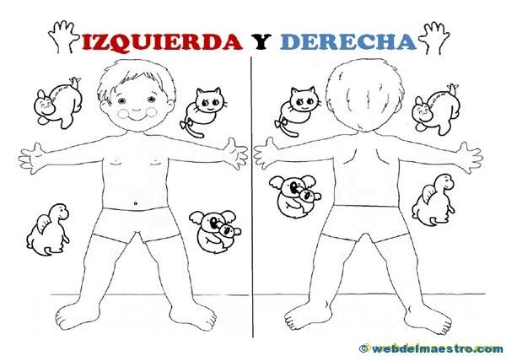

Nombre: ________________________________________________________________________________________ Curso:______



|  |  |  |
| --- | --- | --- |
|  |  |  |

Guía de Trabajo de Kínder

Objetivo de Aprendizaje: Identificar lateralidad derecha, izquierda

Descripción del Contenido: Observar video <https://www.youtube.com/watch?v=1nFaCkW2JBA> el adulto bailará la canción junto al niño/a para guiarlo en los movimientos de derecha e izquierda

Actividad: En el cuadro estampar con tempera o en caso de no tener remarcar con lápiz azul el borde de la mano derecha y con rojo la mano izquierda

|  |
| --- |
|  |



|  |  |  |
| --- | --- | --- |
|  |  |  |

Guía de Trabajo de Kínder

Objetivo de Aprendizaje: Coordina con precisión y eficiencia sus habilidades psicomotrices finas

Descripción del Contenido: Observa el video <https://www.youtube.com/watch?v=CtVYXJT2ptk> y juega en casa a ser un astronauta, una vez que hayas jugado el adulto guiará al niño/a en la confección del rompecabezas.

Actividad: Colorea, pega en un cartón, recorta y arma el rompecabezas

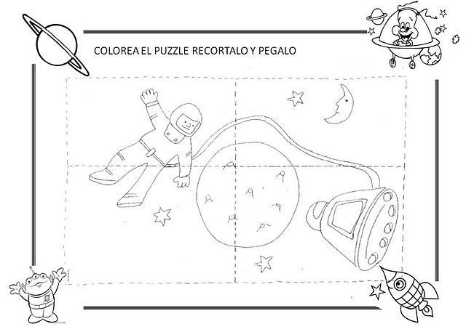



|  |  |  |
| --- | --- | --- |
|  |  |  |

Guía de Trabajo de Kínder

Objetivo de Aprendizaje: Comunicar sus observaciones, los instrumentos utilizados y los hallazgos obtenidos en experiencias de indagación en el entorno natural, mediante relatos, representaciones gráficas o fotografías

Descripción del Contenido: Observa el video <https://www.youtube.com/watch?v=qkdcZQhGV-Y> el adulto guiará al niño/a en la confección de su sistema solar

Actividad: Con el material que tengas en casa confecciona tu sistema solar (Se estarán recibiendo las fotos de los trabajos durante la semana del 7 al 11 de septiembre)

Adjunto foto de referencia sistema solar

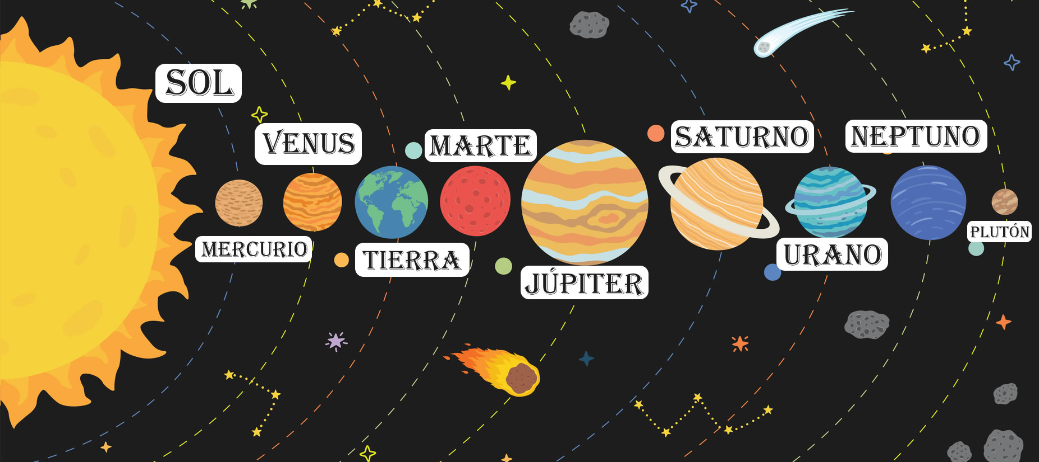



|  |  |  |
| --- | --- | --- |
|  |  |  |

Guía de Trabajo de Kínder

Objetivo de Aprendizaje: Utilizar categorías de ubicación temporal como día y noche en situaciones cotidianas y lúdicas

Descripción del Contenido: Observar video <https://www.youtube.com/watch?v=sG2MBYbY-Fw> conversar en familia lo que hacen en el día y lo que hacen de noche

Actividad: Colorea las imágenes de día color amarillo y noche de color azul respeta el margen de cada dibujo, escribe tu nombre, fecha y curso

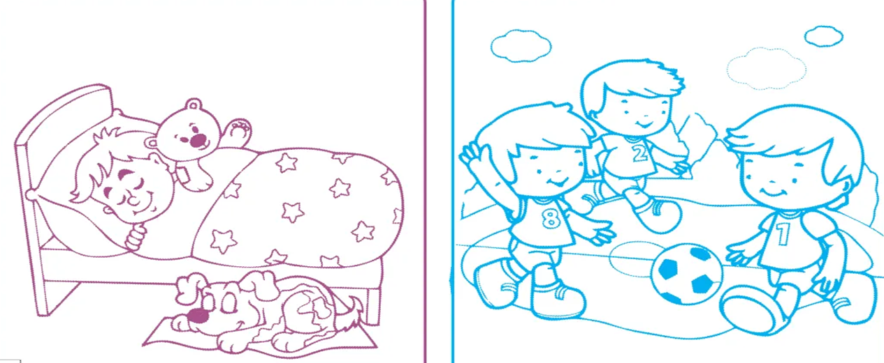

Nombre:________________________________________________________________________________________ Curso:____



|  |  |  |
| --- | --- | --- |
|  |  |  |

Guía de Trabajo de Kínder

Objetivo de Aprendizaje: Identifica la estación del año que corresponde

Descripción del Contenido: Observa el video <https://www.youtube.com/watch?v=LiI0lWmgmEE> y conversa con tu familia acerca de que estación les gusta, una vez que hayan conversado el adulto escribirá con letra imprenta o manuscrita en una hoja los nombres de las 4 estaciones y le mostrará una a una el nombre de la estación al niño/a el adulto guiará al niño para que este trascriba los nombres de cada estación

Actividad: Transcribe en las etiquetas de cada árbol la estación correspondiente, colorea según la estación escribe tu nombre, fecha y curso

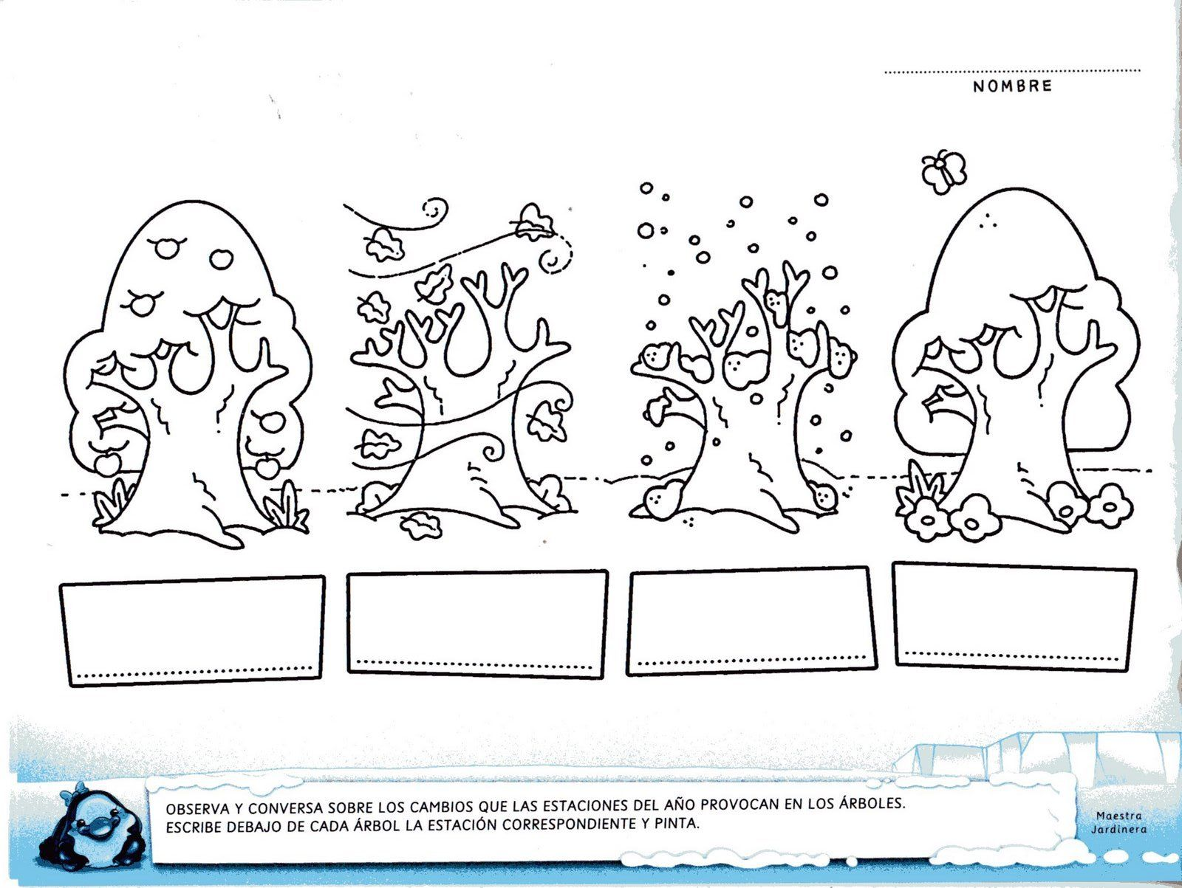

Nombre:____________________________________________________________________________________ Curso:____



|  |  |  |
| --- | --- | --- |
|  |  |  |

Guía de Trabajo de Kínder

Objetivo de Aprendizaje: Emplear los números para contar, identificar cantidades

Descripción del Contenido: Observa el video <https://www.youtube.com/watch?v=dSlTg79QKR4> busca junto a un adulto 12 elementos que tengas en la casa y cuentalos

Actividad: Cuenta los globos coloréalos respetando margen, decora el numero con el material que tengas en casa.

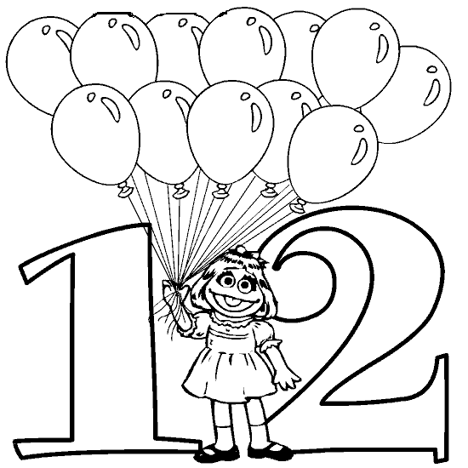



|  |  |  |
| --- | --- | --- |
|  |  |  |

Guía de Trabajo de Kínder

Objetivo de Aprendizaje: Emplear los números para cuantificar

Descripción del Contenido: Con tu dedito índice sigue las flechas del número grande el adulto guiará el aprendizaje

Actividad: Con el lápiz mina sigue las flechas y forma cada uno de los números , escribe tu nombre, fecha y curso

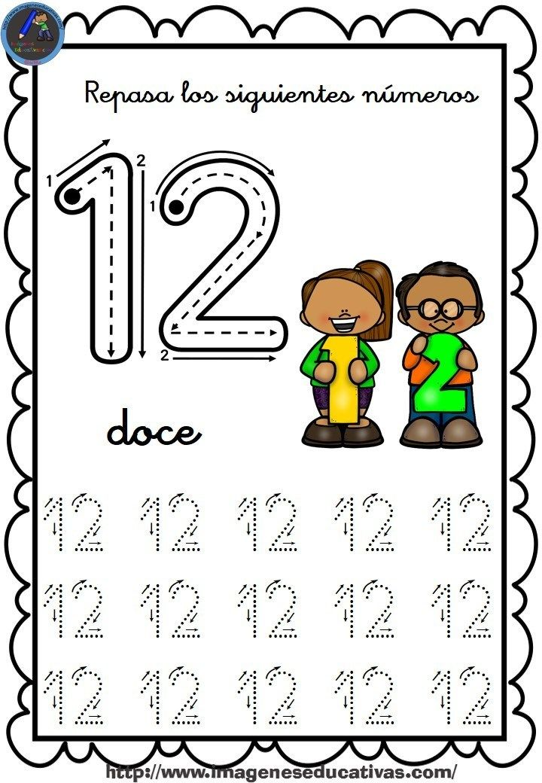

Nombre:__________________________________________________________________________________________ Curso:____

|  |  |  |
| --- | --- | --- |
|  |  |  |



Guía de Trabajo de Kínder

Objetivo de Aprendizaje: Emplear los números para contar e identificar

Descripción del Contenido: Observa el video <https://www.youtube.com/watch?v=zruz7oDSYX4> y cuenta los números siguiendo el video, busca y ordena en una fila 12 juguetes y cuentalos junto a un adulto en forma ascendente 1, 2, 3, 4, 5, 6, 7, 8, 9, 10, 11, 12 y de forma descendente 12,11,10,9,8,7,6,5,4,3,2,1

Actividad: Recorta y pega en tu cuaderno en forma ascendente y descendente los números ordenados del 1 al 12

|  |  |  |  |  |  |
| --- | --- | --- | --- | --- | --- |
| 3 | 1 | 8 | 10 | 2 | 4 |
| 12 | 9 | 6 | 7 | 11 | 5 |

|  |  |  |  |  |  |
| --- | --- | --- | --- | --- | --- |
| 3 | 1 | 8 | 10 | 2 | 4 |
| 12 | 9 | 6 | 7 | 11 | 5 |



|  |  |  |
| --- | --- | --- |
|  |  |  |

Guía de Trabajo de Kínder

Objetivo de Aprendizaje: Coordina con precisión y eficiencia sus habilidades psicomotrices finas

Descripción del Contenido: Observa el video <https://www.youtube.com/watch?v=cMTY4aUj8og> y canta junto al mono silabo

Actividad: Pasa tu dedito índice en cada una de las silabas, decóralas en forma libre con el material que tengas en casa, escribe tu nombre, fecha y curso

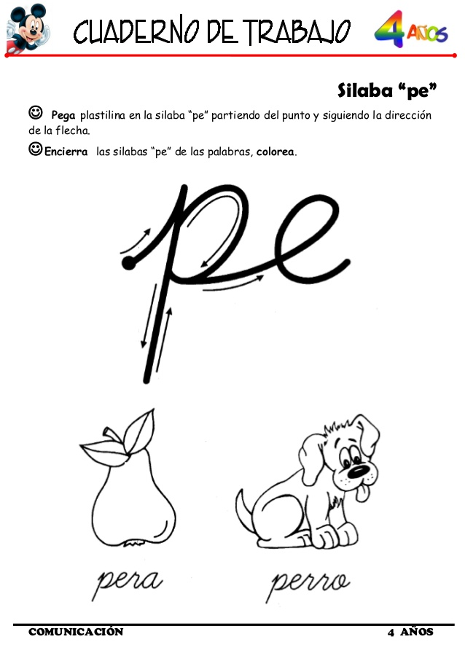 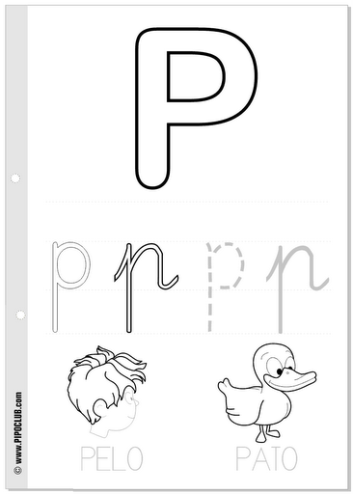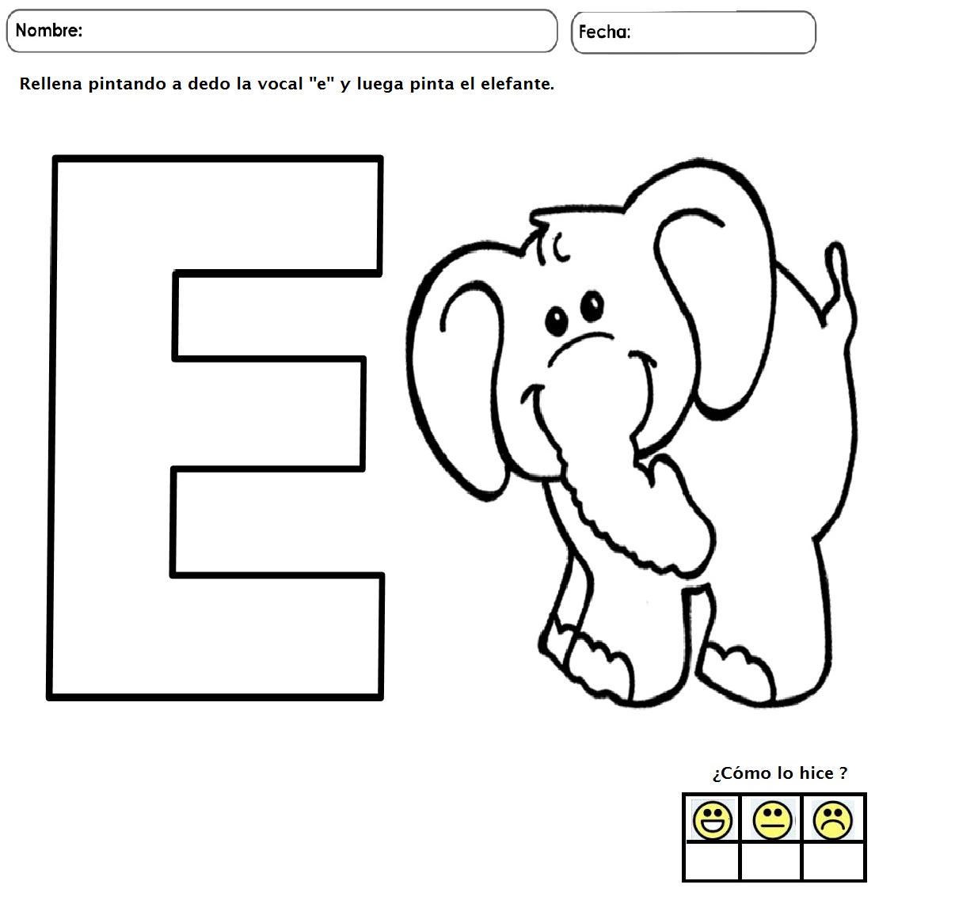



|  |  |  |
| --- | --- | --- |
|  |  |  |

Guía de Trabajo de Kínder

Objetivo de Aprendizaje: Coordina con precisión y eficiencia sus habilidades psicomotrices finas

Descripción del Contenido: Junto a adulto amasa la plásticina y forma la silaba PE, pégala dentro del cuadro

Actividad: Con plásticina modela y forma la silaba PE la puedes hacer en forma manuscrita o imprenta, escribe tu nombre, fecha y curso

|  |
| --- |
|  |

Nombre:_______________________________________________________________________________________ Curso:_____



|  |  |  |
| --- | --- | --- |
|  |  |  |

Guía de Trabajo de Kínder

Objetivo de Aprendizaje: Descubrir en contextos lúdicos, identificación de sonidos iniciales

Descripción del Contenido: El adulto guiará el aprendizaje del niño/a y le pedirá que lea la silaba en estudio

Actividad: Une los puntos y forma la silaba pe , escribe tu nombre, fecha y curso

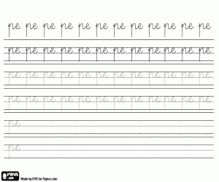Nombre:___________________________________________________________________________________________ Curso:____



|  |  |  |
| --- | --- | --- |
|  |  |  |

Guía de Trabajo de Kínder

Objetivo de Aprendizaje: Comprende contenidos explícitos de textos literarios y no literarios a partir de la escucha atenta, describiendo información

Descripción del Contenido: El adulto le leerá al niño/a la narración y escribirá las respuestas que el niño dará de la lectura

Actividad: Escucha la narración y responde las preguntas

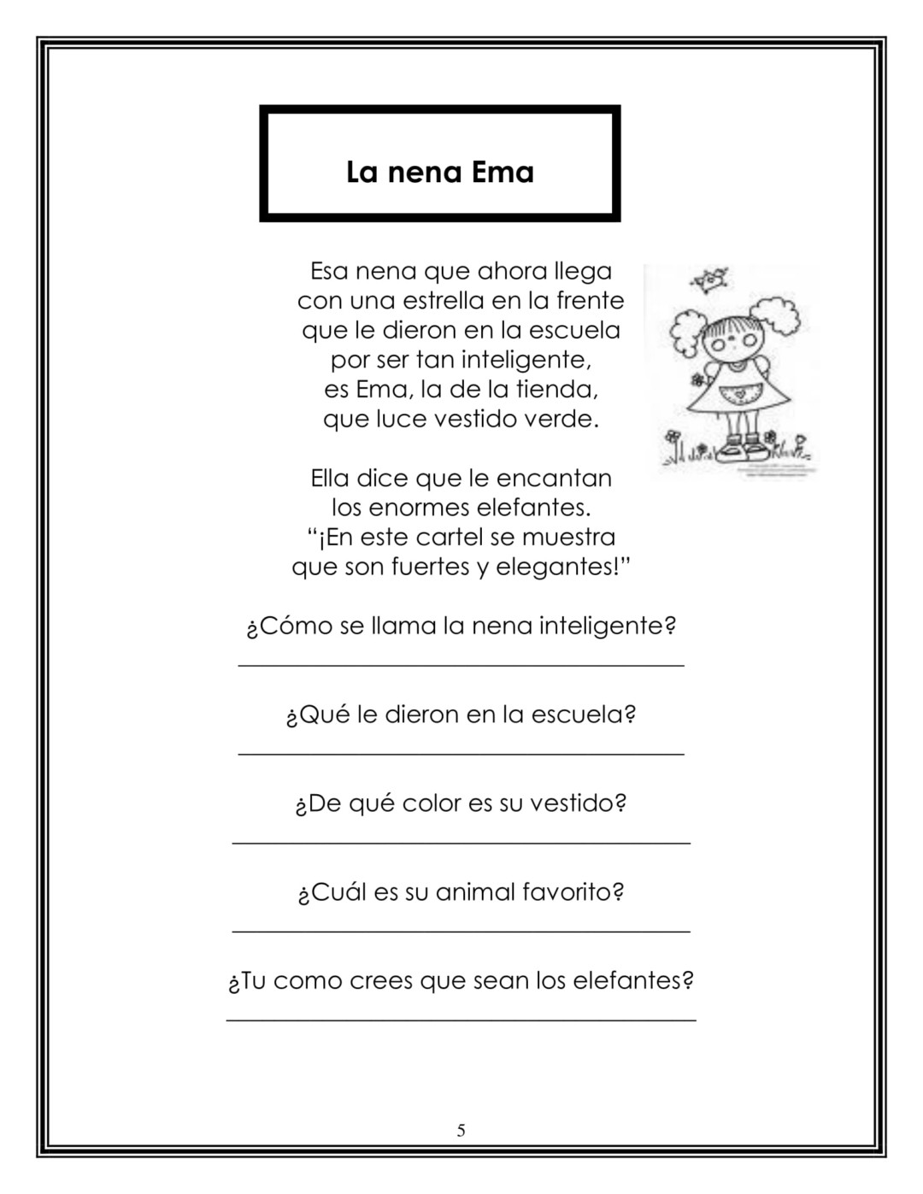



|  |  |  |
| --- | --- | --- |
|  |  |  |

Guía de Trabajo de Kínder

Objetivo de Aprendizaje: Realizar diferentes acciones motoras a los diferentes desplazamientos y distintas nociones espaciales.

Descripción del Contenido: El adulto pondrá los elementos a utilizar junto a el y al niño/a y juntos realizarán los ejercicios

Actividad N ° 1: “Skipping” durante 2 minutos levantaras rodilla puede ser estático o en distintas direcciones.

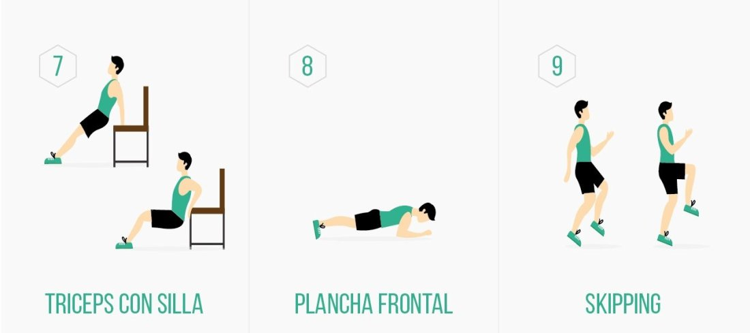

Actividad N ° 2: “Lanzar y Recepción” Puede ser con una pelota, un cojín o un peluche, tomaras el objeto con las dos manos y lo lanzaras hacia arriba, si puedes cada vez más alto sin que se te caiga, esto lo realizaras durante 5 minutos y también puedes variar lanzándolo con la mano derecha y la recibes con la mano izquierda.

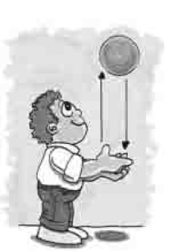

Actividad N ° 2: Con un palo de escoba, lo tomas con las dos manos, levantas los brazos sin bajarlos, bajas y subes durante 2 minutos.

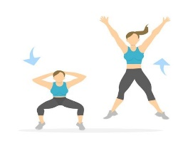



|  |  |  |
| --- | --- | --- |
|  |  |  |

Guía de Trabajo de Kínder

Estimados Apoderados: A continuación, anexo las instrucciones y las páginas a trabajar del texto del estudiante.

|  |  |
| --- | --- |
| Instrucciones | Número de Páginas |
| El niño/a en esta pagina se dibujará como él o ella se ve físicamente a través de espejo, para esta actividad el niño/a puede utilizar los materiales que tenga en casa para dibujarse y decorar el dibujo y la hoja del libro. | 1 |
| En esta pagina el niño/a observará el cubo y pensará en sus cosas favoritas en cada recuadro del cubo dibujarán con el máximo de detalles su juguete favorito, animal, canción, comida, cuento. Una vez terminados los dibujos los niños deberán punzar con aguja u otro elemento los puntos color naranjo y junto al adulto armarán el cubo. | 2 |
| Para la realización de este aprendizaje el adulto le realizará las siguientes preguntas al niño/a ¿somos todos iguales? ¿Qué similitud tenemos? ¿Qué diferencia tengo con los otros niños/as? ¿Qué pasaría si fuéramos todos iguales? Una vez terminadas las respuestas el niño/a guiado por el adulto confeccionará su carnet de identificación el niño/a transcribirá su nombre, apellido, fortaleza, habilidad o desafío que tenga podrá pegar una foto o dibujarse, realizar una firma y marcar su huella para esto pueden marcarle el borde del dedo pulgar y pintarla de color azul | 3 |
| El aprendizaje ¿En que nos parecemos? El niño/a se observará frente al espejo y el adulto también lo hará ambos nombrarán las diferencias y en lo que se parecen ejemplo yo soy alta, tú eres pequeño, mi pelo es largo liso el tuyo es largo crespo, tenemos ambos los ojos de color café. Una vez que hayan nombrado las diferencias de ambos el niño se dibujará podrá utilizar el material que tenga en casa puede dibujarle o confeccionarle ropa con retazos de género, pegarle lana, papel o colorearle el pelo etc. | 4 |
| Para la realización de este aprendizaje primero escucharás el cuento el tigre y el ratón <https://www.youtube.com/watch?v=tAtLt88JDco> una vez escuchado el cuento responde las sgtes preguntas ¿Cómo era el tigre? ¿Cómo era el ratón? ¿Qué problemas tenían? ¿Cómo te hubieras sentido tú en la situación del ratón? ¿Qué nos enseña el cuento sobre la amistad? Observa las imágenes y comenta que le sucede a cada uno con sus emociones, elige a un niño/a y busca con la ayuda de un adulto el nombre del niño que escogiste en la sopa de letras, colorea cada uno de los cuadros del nombre que encuentras en la sopa de letras. Para finalizar escucha la canción nuestra amistad <https://www.youtube.com/watch?v=Wsn2dOaBg34> | 5 |